Перечень транспортных средств, признанных брошенными, разукомплектованными, бесхозяйными
дата осмотра | адрес | марка/модель/гос. номер/цвет | срок добровольного/принудительного перемещения | фотоматериалы
16.12.2020 | бул. Пионеров, 20 | Дэу Нексия  золотистый  М108ТМ 36 | 31.12.2020/ в соответствии с п. 4.1 постановления № 36 от 29.01.2018 | 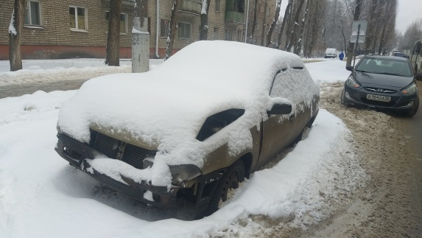 | 